**LAPORAN TUGAS**

**SISTEM INFORMASI INVENTORI “Ucok Storage”**

**IF-4**

**Dosen : Anna Dara Andriana S.Kom.,M.Kom.**



**Anggota kelompok:**

**Iqbal Atma M. / 10117124**

**Hafidh Fajar A. / 10117131**

**Nofrizal / 10117139  
Aditya / 10117141  
Juan Lazuardo / 10117160**

**Gagah Alif P / 10116597**

**Rifki Muhamad A / 10116345**

**PROGRAM STUDI TEKNIK INFORMATIKA  
FAKULTAS TEKNIK DAN ILMU KOMPUTER  
UNIVERSITAS KOMPUTER INDONESIA  
2019**

.

Sistem inventori pada toko “Ucok Storage ini” kami buat dikarenakan barang yang tersimpan di gudang sudah tidak bisa di hitung secara manual karena terlalu banyak, sehingga kami berinisiatif untuk membuat program pengolahan data barang agar lebih mudah dan efisien.

Dalam proses pembuatan program inventori ini, kami membuat sebuah web yang bernama Ucok Storage, yang merupakan web inventori. Web yang kami buat digunakan untuk mengolah data barang diantaranya:

* Kode_Barang
* Nama_Barang
* Satuan
* Harga_Satuan
* Stok

Yang nantinya data tersebut akan diolah oleh karyawan dengan atribut yang terdiri dari:

* ID_Karyawan
* Nama_Karyawan
* Alamat
* No_HP

Web ini dapat melakakukan operasi Input Data, Hapus Data, Cari Data, Ubah Data.

1. **Input Data**

Digunakan untuk memasukkan data kedalam data base oleh karyawan, yang nantinnya akan disediakan field untuk masing – masing atribut.

1. **Hapus Data**

Digunakan untuk menghapus data yang ada didalam data base, yang dilakukkan dengan cara menginputkan Nama/Kode_Barang yang ingin di hapus.

1. **Cari Data**

Digunakan untuk melihat kodisi barang di gudang, misal melihat stok Barang, Tanggal kadaluarsa, dan atribut lainnya.

1. **Ubah Data**

Digunakkan untuk mengubah data yang terjadi kesalahan pengimputan.

**D – I – P – K ( Data – Informasi – Pengetahuan – Kebijakan)**

1. **Data**
   1. **Data_Karyawan**
      * Id_karyawan 🡨 (“1001”, “1002”, “1003”, “1004”, “1005”)
      * Nama_karyawan 🡨 (“Agus”, “Bambang”, “Cecep”, “Dilan”, “Endang”)
      * Alamat 🡨 (“Aceh”, “Bandung”, “Cilacap”, “Denpasar”, “Erangel”)
      * No_Hp 🡨 (“0811111111111”, “0822222222222”, “0833333333333”, “0844444444444”, “0855555555555”)
   2. **Data_Barang**
      * Kode_Barang 🡨 (“BR01”, “BR02”, “BR03”, “BR04”)
      * Nama_Barang 🡨 (“Bawang merah”, “Bawang putih”, “Merica”, “Cabai”)
      * Satuan 🡨 (“Kilogram”)
      * Harga_Satuan 🡨 (20000, 17000, 5000, 23000)
      * Stok 🡨 (100, 100, 50, 100)
   3. **Data_Transaksi**
      * Id_Transaksi 🡨 (“0618”, ”0918”)
      * Tanggal_Transaski 🡨 (“17-06-2018”, “06 – 10 – 2018”)
2. **Informasi**
   1. Jika Barang sudah sampai seminggu tersimpan di Gudang maka barang akan dikeluarkan.
   2. Gudang hanya buka hari senin – jum’at.
   3. Gudang buka dari jam 08.00 – 17.00.
   4. 2 orang karyawan sebagai kasir dan 3 orang karyawan sebagai kuli.
3. **Pengetahuan**
   1. Stok lama dijual terlebih dahulu
   2. Seragam kasir kemeja lengan panjang
   3. Seragam kuli kaos oblong dan memakai sarung tangan
   4. Barang di simpan di tempat yang tidak lembab dan tidak terkena sinar matahari secara langsung.
4. **Kebijakan**
   1. Gaji karyawan di sesuaikan dengan job nya.
   2. Profesional dalam bekerja
   3. Karyawan yang izin harus membawa surat keterangan
   4. Barang Masuk harus di sortir terlebih dahulu.

**C – O – R – L ( Catat – Olah – Rekam - Lapor)**

1. Catat : Data Barang, Data Karyawan, Data Transaksi
2. Olah : Barang masuk , Barang keluar
3. Rekam : Barang masuk , barang keluar, stok, kadaluarsa
4. Lapor : Barang masuk, barang keluar, dana masuk, dana keluar, jumlah barang.

**Deskripsi Pengadaan**

1. Pengadaan Dilakukan sesuai dengan jadwal yang di tentukan.
2. Pengadaan dilakukan oleh kepala bagian Gudang yang sudah mendapatkan laporan mengenai stok barang dari staff Gudang.

**Deskripsi Barang Masuk**

1. Barang Masuk sesuai dengan jadwal yang ditentukan (Hari Sabtu ).
2. Barang masuk sesuai dengan kebutuhan.

**Deskripsi Monitoring Stok**

1. Monitoring stok dilakukan tiap minggu.
2. Monitoring stok dilakukan H-1 restok
3. Monitoring stok merupakan pencatatan data barang dalam Gudang, data yang di catat meliputi waktu barang masuk, nama, sisa stok.

**Deskripsi Barang keluar**

1. Pencatatan barang keluar dilakukan setiap ada transaksi
2. Saat barang keluar yang di catat adalah naama barang, kode barang, stok yang keluar, nama karyawan yang melayani.
3. Jika barang yang di Gudang melebihi tempo basi maka barang akan di keluarkan dari Gudang.

**Deskripsi Atribut**

1. **Data_Kayawan**
   * Id_karyawan : Sebagai *Primary key* untuk mendeskripsikan identitas karyawan.
   * Nama_karyawan : untuk mendeskripsikan nama karyawan
   * Alamat : untuk mengetahui alat karyawan.
   * No_Hp : untuk mengetahui No_HP karyawan
2. **Data_Barang**
   * Kode_Barang : Sebagai *Primary key* untuk mendeskripsikan Barang.
   * Nama_Barang : untuk mendeskripsikan nama barang.
   * Satuan : untuk mendeskripsikan satuan barang (Kg / Liter).
   * Harga_Satuan : untuk mendeskripsikan Harga satuan per-Kg atau Per-Liter.
   * Stok : untuk mendeskripsikan stok yang ada
3. **Data_Transaksi**
   * Id_Transaksi : Sebagai *Primary key* untuk mendeskripsikan transaksi.
   * Tanggal_Transaksi : untuk mendeskripsikan kapan terjadinya transaksi.

**FLOW MAP**

* + - 1. **Monitoring Stok**

**Tahapan Monitoring Stok**

* + - 1. Staff Gudang mengecek barang layak dan tidak layak untuk dijual.
      2. Jika ada barang yang layak dan tidak layak dijual maka staff gudang akan memberikan data kepada kepala Gudang.
      3. 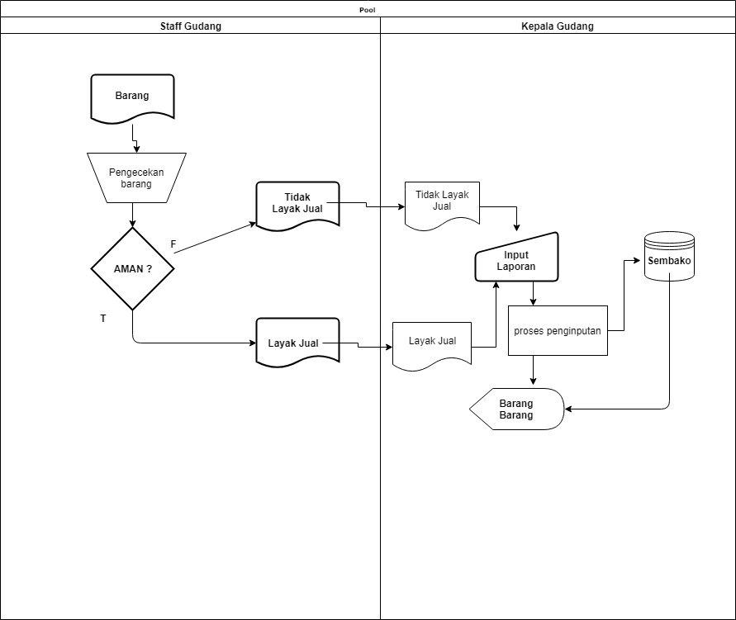Kepala Gudang akan menginputkan data ke database.
      4. **PENGADAAN**

**Tahapan Pengadaan**

1. Kepala Gudang mengecek stok barang yang kurang
2. 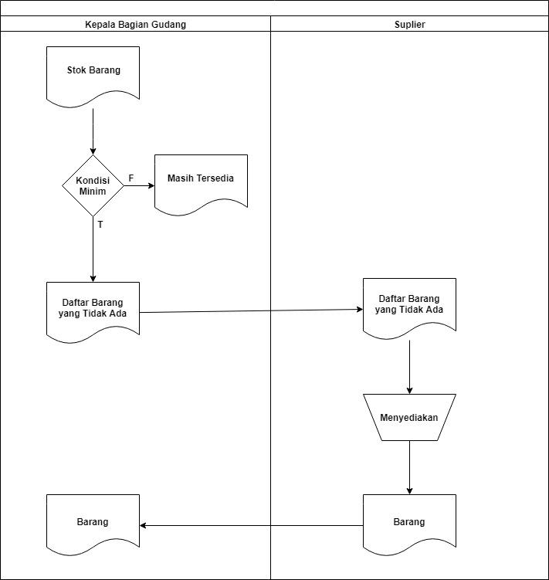Data barang di kirim ke supplier dan supplier menyediakan barang lalu dikirim.
   * + 1. **BARANG MASUK**

**Tahapan Barang Masuk**

* + - 1. Kepala bagian Gudang memberikan daftar barang ke supplier
      2. Staff Gudang melakukan pengecekan jumlah barang dan menyortir barang
      3. Jiga semua sudah selesai maka akan dibuatkan data untuk diberikan kepada Kepala bagian Gudang
      4. Kapala bagian Gudang memasukan daftar barang ke database.

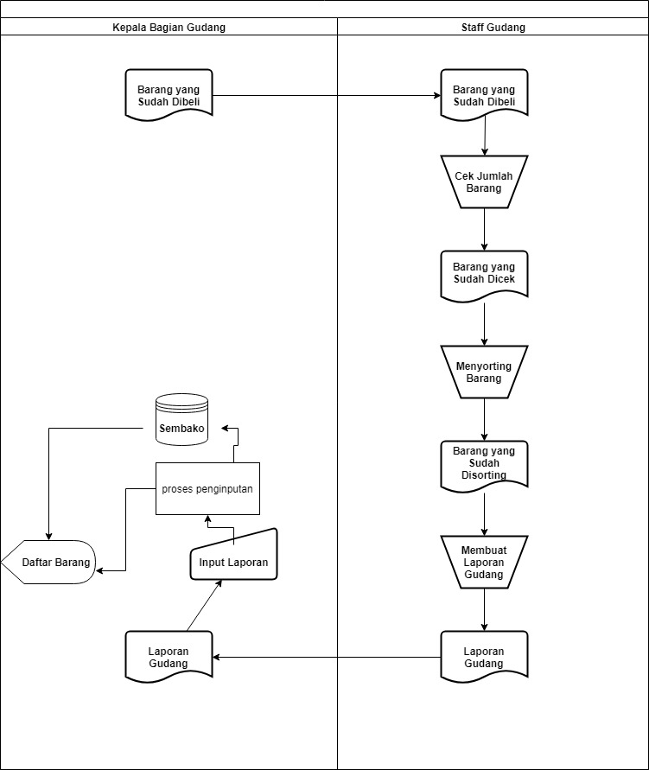

* + - 1. **BARANG KELUAR**

**Tahapan Barang keluar**

1. Konsumen Meminta Barang yang akan di beli ke karyawan.
2. Karyawan melakukan pengecekan barang yang diinginkan.
3. Jika Barang tidak ada maka karyawan akan memberitahu konsumen jika stok barang sedang kosong / kurang dari permintaan, jika barang ada maka akan dilakukan pengiriman.
4. Karyawan mencatat barang yang sudah terjual.
5. 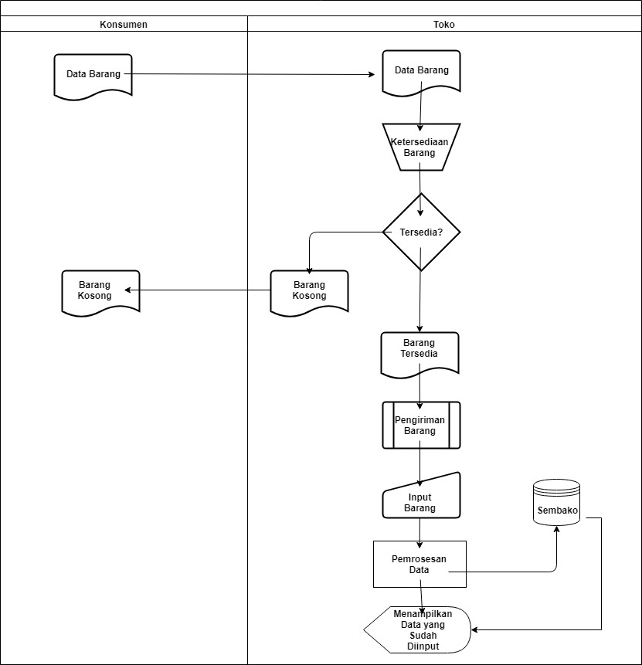Karyawan memasukan daftar barang terjual ke database.

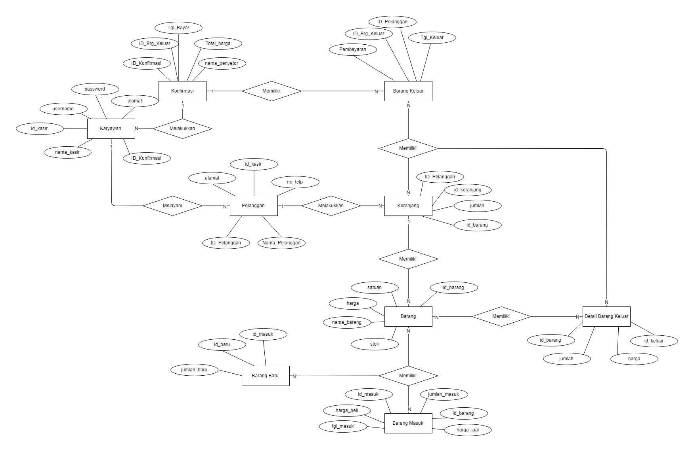**ERD (Entity Relation Diagram)**

**DFD (Data Flow Diagram)**

* **Diagram Konteks**

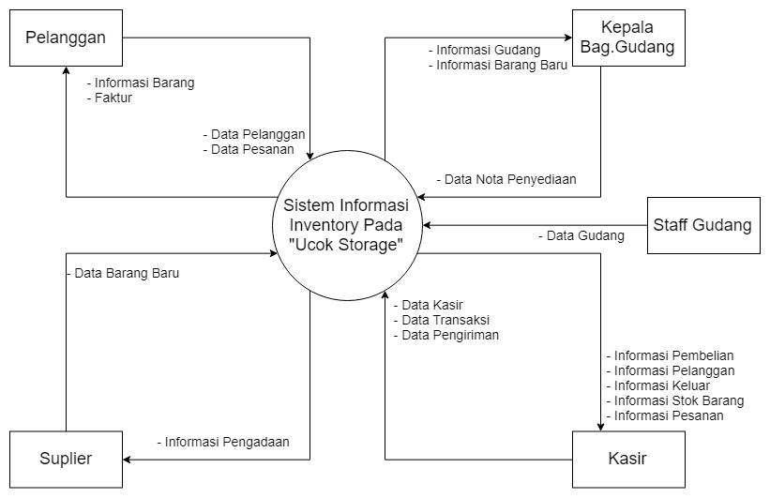

* 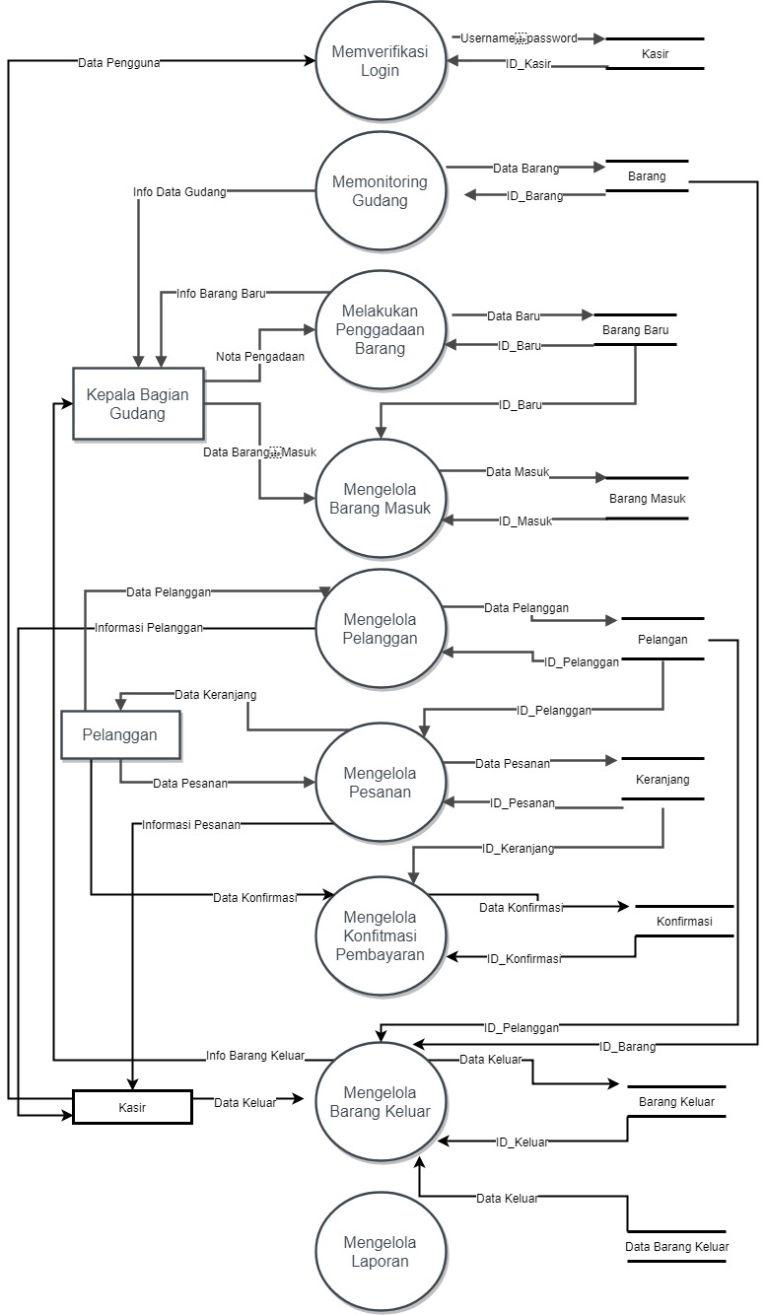**Diagram Level 1**

**SPESIFIKASI PROSES**

|  |  |  |
| --- | --- | --- |
| No. | Proses | Keterangan |
| 1. | No. Proses | 1.0 |
| Nama Proses | Login |
| Source | Desktop Support, Pegawai |
| Input | *Username, password* |
| Output | Info *username* & *password* invalid |
| Destination | Desktop Support, Pegawai |
| Logika Proses | 1. Desktop Support, Pegawai memasukan *username* dan *password.* 2. Sistem mengecek apakah *username* dan *password* yang di masukan sesuai dengan yang tersimpan di sistem. 3. Jika *username*  dan  *password*  salah, maka sistem akan mengeluarkan peringatan dan mengulang memasukan *username* dan *password.* 4. Jika *username* dan *password* benar, maka sistem akan menampilkan form Utama |

|  |  |  |
| --- | --- | --- |
| No. | Proses | Keterangan |
| 2. | No. Proses | 1.0 |
| Nama Proses | Pengadaan |
| Source | Desktop Support, Staff gudang, Kepala Bagian gudang |
| Input | nota_pengadaan, data_barang_masuk |
| Output | info_data_gudang, info_barang_baru |
| Destination | Desktop Support, Supplier, Kepala Bagian gudang |
| Logika Proses | 1. Desktop Support, Staff gudang melakukan monitoring gudang. 2. Kepala bagian gudang menerima info_data_gudang dari Staff gudang lalu membuat nota_pengadaan kemudian di input ke Desktop Support. 3. Suppliler menerima nota_pengadaan lalu melakukan pengadaan. 4. Barang baru masuk, Kepala bagian gudang menginput info_barang_baru |

|  |  |  |
| --- | --- | --- |
| No. | Proses | Keterangan |
| 3. | No. Proses | 1.0 |
| Nama Proses | Pemesanan |
| Source | Desktop Support, Kasir |
| Input | data_pesanan, data_konfirmasi, data_pelanggan |
| Output | info_pemesanan, info_pelanggan |
| Destination | Desktop Support, Kasir, Pelanggan |
| Logika Proses | 1. Pelanggan memberikan data_pelanggan dan data_pesanan kepada Kasir. 2. Desktop Support, Kasir Mengimput data_pesanan. 3. Sistem mengecek ketersediaan(Stok) barang. 4. Jika barang tidak tersedia/ kekurangan stok. Sistem menampilkan list barang yang tidak ada. 5. Jika stok barang masih ada, maka kasir memberikan barang ke pelanggan. 6. Kasir mengimput data_pelanggan dan info_pesanan ke sistem. |

|  |  |  |
| --- | --- | --- |
| No. | Proses | Keterangan |
| 4. | No. Proses | 1.0 |
| Nama Proses | Barang_Keluar |
| Source | Desktop Support, Kasir |
| Input | Data_barang_keluar |
| Output | Info_barang_keluar |
| Destination | Desktop Support, Kepala bagian gudang |
| Logika Proses | 1. Desktop Support, Kasir memasukan Data_barang_keluar 2. Sistem membuat list Info_barang_keluar. 3. Kepala bagian gudang menerima Info_barang_keluar. |